Quelques regards sur l’enceinte fortifiée de la ville de Saumur
(Ses portes, ses tours, son bastion et ses vestiges)
« L’homme doit vivre sa vie tourné vers l’avenir, mais il ne peut la comprendre qu’en regardant son passé », écrivait Kierkegaard. Or, aujourd’hui, nous avons le bonheur de vivre au quotidien, environné de riches témoignages du passé, dont hélas, prisonniers de la tyrannie du temps, nous avons tendance, à regarder sans voir et à écouter sans entendre…. À l’instar de ce moine chercheur de Ligugé, (locataire spirituel de la plus ancienne abbaye des Gaules), qui soulignait que « sous l’impitoyable fardeau des siècles, rien ne meurt, non rien, si ce n’est pour revivre, au regard qui cherche, à la voix qui appelle… », il est bon de nous interroger sur le passé de notre ville et plus précisément sur les vestiges du « Vieux Saumur » avant que ceux-ci ne disparaissent. Isolée, largement méconnue du grand public, la tour du Bourg, un édifice du XVè siècle situé dans le prolongement de la rue du Temple, donnant sur la rue du Prêche et sur la place William Penn, mérite à plus d’un titre de sortir des ténèbres dans lesquels elle plongée depuis plusieurs siècles. C’est du reste le but que s’est fixé un groupe de saumurois réunis dans le « Fonds de la tour du Bourg ». Premières interrogations légitimes : quelles sont les origines de cet imposant monument si étrangement silencieux ? Que disent les meilleurs historiens de Saumur à cet égard? Tous les auteurs s’accordent pour estimer que la tour du Bourg était une composante de l’ancienne enceinte fortifiée de la ville. C’est donc à ce dispositif protecteur de l’ancienne France, dont plusieurs vestiges ont traversé les siècles et sont parvenus jusqu’à nous, qu’il convient de poser nos premiers regards.

Une enceinte fortifiée (un écrin protecteur pour la ville et ses habitants)
À l’instar de beaucoup de localités de France, le hameau, le village, le bourg, puis la ville de Saumur, ont bénéficié durant de longs siècles, d’une enceinte plus ou moins fortifiée. Invasions, guerres, combats fratricides des princes, ducs et comtes batailleurs, bandes et compagnies anglaises, conflits religieux, rapaces de tous genres, ont en effet, à diverses époques engendré la nécessité d’une protection collective. Se protéger des agresseurs connus ou éventuels, a ainsi conduit princeps et édiles à faire dresser des hauts murs et contrôler scrupuleusement l’accès des visiteurs au passage des rares ouvertures, les portes de la ville. Abritée derrière les épaisses murailles, servies par des « gens d’armes », la population se sentait ainsi, sauf cas exceptionnel, en relative sécurité.
En fait, rattachée à son château-fort qui dominait la cité, l’enceinte fortifiée de Saumur s’est métamorphosée à diverses époques, au rythme de l’extension du centre urbain, et ce, au moins à trois reprises principales:
1) Du XIè jusqu’à la fin du XIVè siècle : une première enceinte fortifiée existait à l’ouest du château, au pied du coteau (ou butte castrale) (1). C’était le mur du Boile, (2) dont il subsiste quelques rares vestiges.
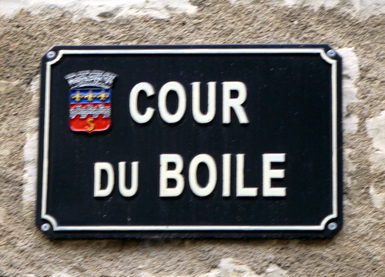
La cour du Boile est située entre la place Saint Pierre et la montée du Château. À proximité, les vestiges de la première enceinte fortifiée sont encore visibles. Le mur de Boile était percé de deux portes : à l’ouest près de la ville basse au pied du coteau, la porte Macouard, et à l’Est, sur le partie supérieure de la butte, la porte des champs. (Photo F.C. SEMUR)
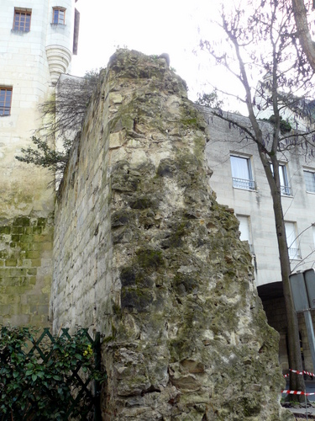

Vestiges de l’enceinte du Boile, première enceinte fortifiée de Saumur, près de l’ancienne porte Macouard. (Photo F.C. SEMUR)

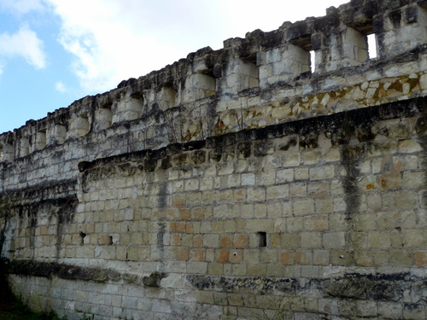

Vestiges de l’enceinte du Boile intégrés dans le bastion de la citadelle initiée par Duplessis-Mornay. Ces vestiges sont situés au sud de la citadelle. Le rempart rejoignait en droite ligne, la porte du Bourg, puis les tours du Bourg et Grénetière dans son prolongement. (Photo F.C. SEMUR)

2) De la seconde moitié du XIVè siècle au XVè siècle : époque où compte tenu de l’insécurité régnante (guerre de cent ans, grandes compagnies), l’édification d’une puissante enceinte fortifiée a été rendue nécessaire, en élargissant le premier périmètre de protection urbaine (3). Cette enceinte nous intéresse particulièrement, dans la mesure où notre ville a su en conserver les vestiges les plus importants.
3) De la fin du XVIè au début XVIIè siècle : initiées par le gouverneur Philippe Duplessis-Mornay, de nouvelles fortifications furent entreprises dans trois directions : - au faubourg Saint Nicolas où l’on devait élever une enceinte composée de cinq bastions, avec deux portes, «le portail Henri » ou Chardonnet, et le « portail Louis » ; - au faubourg de la Croix Verte, situé au nord-est, de l’autre côté du fleuve, où un imposant ensemble bastionné devait être dressé dans le prolongement de la ligne des ponts de la Loire ; - enfin, autour de l’ancien château des ducs d’Anjou où sera édifiée une puissante citadelle dotée de plusieurs bastions reliés au mur du Boile et dominant la ville basse. Un plan réalisé à partir des projets de fortifications de la ville de Saumur à la fin du XVIè siècle, montre clairement ces trois pôles, (coll. Roger de Gaignières, BNF, cabinet des Estampes). Hormis les travaux entrepris à la citadelle, Il ne reste rien des enceintes fortifiées aux faubourgs de la Croix Verte (4) et de saint Nicolas. Pour ce dernier quartier, on se contenta même que d’une seule enceinte en terre, sans avoir pris le temps de la doubler de la fortification maçonnée (sans doute faute de moyens financiers).
Mais revenons à la seconde enceinte. De forme triangulaire, aux XIVè-XVè siècles, la longueur de cette enceinte fortifiée était d’environ 1100 mètres. Ce rempart destiné à protéger comme dans un « écrin » le centre urbain, (le bourg), était renforcé d’une vingtaine de tours et comprenait cinq portes au XVè siècle.
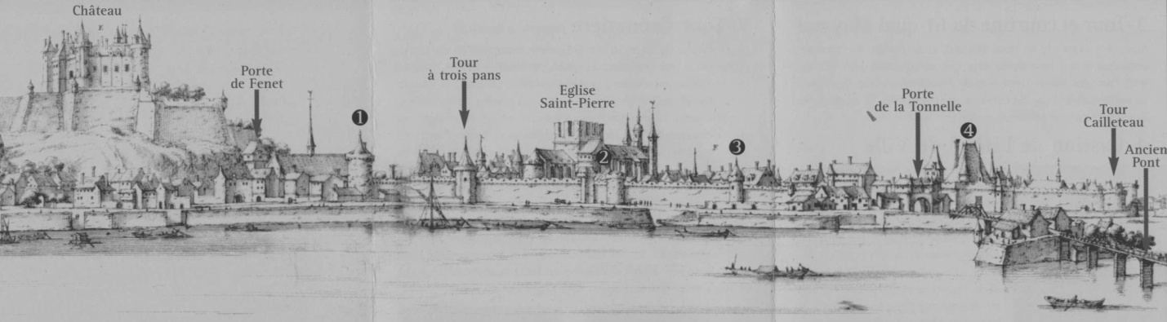
Vue partielle de l’enceinte fortifiée « Front de la Loire de Saumur dans les années 1630-1640», partie Nord de l’enceinte fortifiée. Croquis dressé par De Lincler, (BM Angers).
- Tour Papegault ; 2. Courtine de la rue des Patenôtriers ; 3. Courtine et Tour du 61 quai Mayaud ; 4. Bastion de l’enceinte fortifiée (actuel hôtel de ville)
Les cinq portes de l’enceinte fortifiée
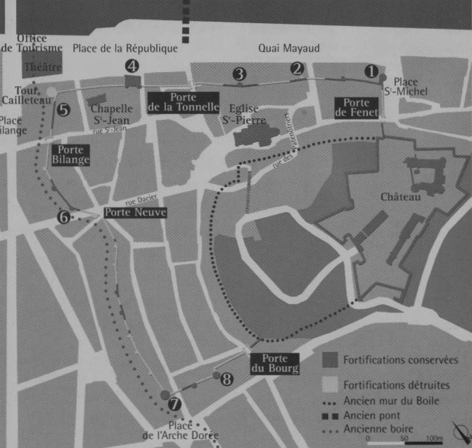
En partant du Nord-Est et en poursuivant vers l’Ouest, en longeant la Loire, se trouvaient la porte de Fenet et la porte de la Tonnelle ; puis, plongeant vers le Sud-Est, deux autres portes avaient été percées : la porte Bilange et la porte Neuve. Enfin, en direction du Sud-Est, non loin de la première enceinte fortifiée dénommée « Mur de Boile » à l’ombre du château (XI-XIV è siècle), dans le prolongement de l’actuelle Grande Rue, axe nord-sud, se trouvait la porte du Bourg. Il est encore possible de contempler partiellement cet ensemble harmonieux, en consultant le la vue cavalière du « Front de la Loire de Saumur dans les années 1630-1640», croquis dressé par De Lincler, (BM Angers), Cf reproduction ci-dessus. Nous avons une vision plus exhaustive avec le plan reconstitué par les services de la Ville de Saumur-Inventaire du Patrimoine. Ce plan s’est largement inspiré de celui établi en 1631 par N. Tassin (BN, Va 49 T.3.cl. H 131151). Cependant, tout en étant particulièrement instructif quant à la forme de l’enceinte et aux emplacements des tours et portes de la ville, ce plan du XVIIè siècle nous renseigne très peu sur les quartiers urbains protégés.

Reconstitution de l’enceinte fortifiée de Saumur vers le XVè siècle. Ce plan a le mérite de désigner les emplacements des anciennes portes de la ville, ses tours, les vestiges des tours et de la courtine, ainsi que l’emplacement du mur du Boile, première enceinte au pied du château. Le chiffre 8 désigne la tour du Bourg. (Sources : E. Cron, Inventaire du Patrimoine, Ville de Saumur, avec la participation de J.Hue).

Plusieurs tours et un grand nombre d’éléments de la courtine furent détruits, au rythme des transformations et de la nécessaire modernisation du centre urbain, notamment aux XVIIè et XVIIIè siècles. De même, après le déclassement de l’enceinte fortifiée par le ministre Choiseul, en 1768, les cinq portes de la ville seront éradiquées entre 1770 et 1820.
Si les cinq portes ont malheureusement disparu, il nous en reste encore un bon aperçu, grâce au plan de la porte Bilange, dressé en 1697, par Nicolas Poictevin. D’une hauteur de quatorze mètres, cette puissante tour carrée dominait les remparts dont la hauteur ne devait pas dépasser huit mètres, et s’avançait sur une douve alimentée par les eaux du Thouet (ancienne boire). Le bâtiment comportait deux passages, le plus étroit pour les piétons, l’autre, plus large, pour les attelages. Sécurité oblige, l’édifice était doté d’un pont-levis, d’une porte épaisse en bois, derrière laquelle les gardiens de la ville avaient rajouté, une lourde herse métallique qui pouvait être baissée en cas de besoin. Naturellement, chaque nuit, le pont-levis et la porte en bois étaient fermés. Alors, « les bonnes gens » du bourg, pouvaient dormir en paix…
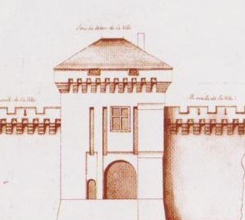

Croquis de la porte Bilange dressé en 1697 par Nicolas Poictevin

Il est vraisemblable que la porte du Bourg, au sud de la ville, protégée par la tour du même nom, possédait sensiblement les mêmes caractéristiques.

Vestiges remarquables des tours
Parmi la vingtaine de tours de l’enceinte fortifiée, dix ont traversé les siècles avec plus ou moins de bonheur. La plus importante, et sans doute la plus connue, est voisine de la tour du Bourg : il s’agit de la tour Grénetière. Haute de plus de 20 mètres, construite au XVè siècle, elle était la plus imposante et la plus dissuasive du système défensif de Saumur. Orientée vers le Poitou (d’où l’on craignait le plus d’éventuels agresseurs), le chemin de ronde de la courtine qui traversait tout l’édifice, donnait accès au premier étage de la tour. De là, un escalier à vis, desservait ensuite les deux étages supérieurs ainsi que la terrasse. Cette dernière constituait une excellente base d’observation pour surveiller les environs et détecter ainsi les approches suspectes.

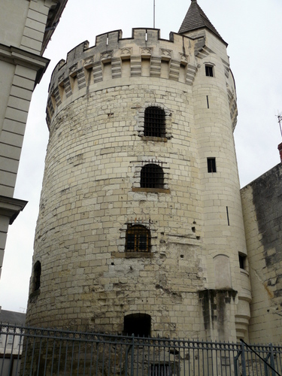

La tour Grénetière vue de la rue des Païens. Les ouvertures dotées de barreaux ont été pratiquées depuis les anciennes archères et canonnières au moment où la tour a été transformée en prison. (Photo F.C.SEMUR)

La salle du troisième étage était couverte par une coupole nervurée, dont la clef de voûte représentait les armes de France, soit trois fleurs de lys.
D’abord strictement défensive, la tour Grénetière (parfois orthographiée Grainetière), servit au XVIIè siècle de grenier aux céréales, puis devint à partir de 1694, de prison pour les contrebandiers du sel, les faux-sauniers. Ces derniers étaient jugés par le tribunal de la Gabelle qui jouxtait l’édifice (11 rue du Prêche, entre la tour Grénetière et la tour du Bourg). Les anciennes archères, jusqu’alors destinées aux armes lourdes de défense, furent alors transformées en fenêtres pourvues de puissants barreaux, tandis que des latrines sommaires étaient aménagées dans l’épaisseur du mur. Point étonnant dès lors, que cette tour fut largement et tristement utilisée pour emprisonner dans des conditions infra-humaines, les vendéens durant leur soulèvement, notamment en 1793 et 1794.
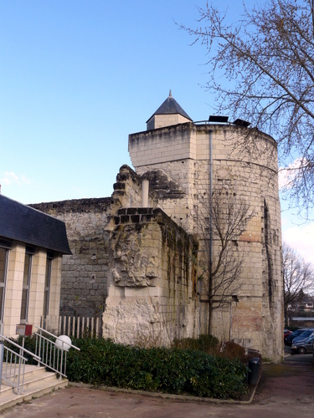
Au Nord-Est de la ville, non loin de la place Saint Michel et de l’ancienne porte de Fenet, la tour Papegault, édifiée au début du XVè siècle, est encore visible. (L’appellation Papegault s’expliquait par la présence d’un perroquet en bois, planté au sommet de la tour, qui servait de cible lors des concours de tir organisés par la milice bourgeoise et les gens d’armes).Elle jouait un rôle essentiel sur le plan défensif. Construite en saillie, cette tour permettait un flanquement efficace de l’enceinte urbaine et couvrait une bonne partie de la façade située en bordure de la Loire. Elle comportait deux niveaux, couverts par une voûte en coupole hémisphérique. L’ensemble était doté d’archères associant une canonnière circulaire pour le tir de l’arme à feu et une courte fente. La tour Papegault était par ailleurs, la seule de l’enceinte à disposer d’un escalier à vis qui reliait le niveau bas à l’étage, puis à la terrasse, tout en desservant le chemin de ronde de la courtine.

Détail de l’ancienne enceinte fortifiée près de la tour Papegault. Cette photographie permet de se rendre compte de l’épaisseur de la muraille. (Photo F.C. SEMUR)
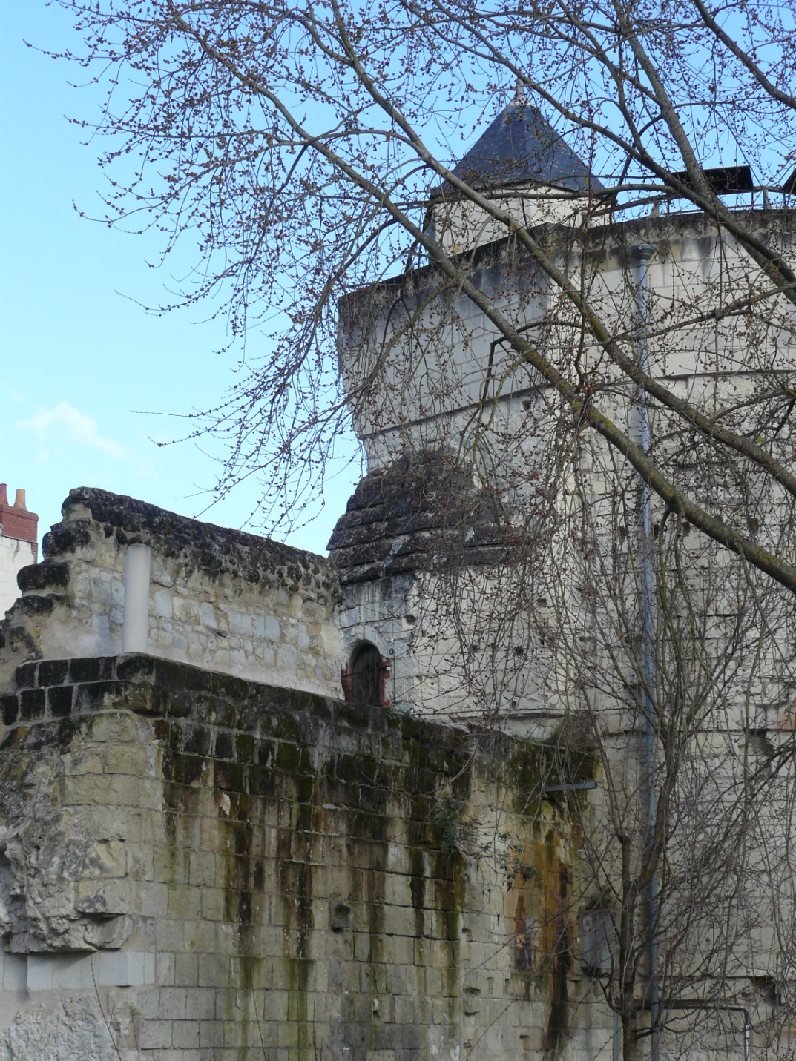

La tour Papegault et portion de l’ancienne courtine. Vue depuis le palais de justice de Saumur, lequel a été édifié en 1830 à l’emplacement de l’ancien couvent des Cordeliers. (Photo F.C. SEMUR)

À l’Ouest de l’ancienne ville, entre la porte Cailleteau et la porte Neuve, se remarquent rue Dacier, les vestiges de la tour Neuve. Celle-ci devait protéger la Porte Neuve aujourd’hui disparue. Atypique, contrairement aux autres tours, la tour Neuve ne comporte pas de coupoles hémisphériques, mais des voûtes en berceau légèrement brisées. Le rez-de-chaussée ne comporte pas d’escalier conduisant au premier étage, dont la salle devait servir de logement des gardes. Elle n’était accessible que par le chemin de ronde. Enfin, un escalier à vis permettait d’accéder à la terrasse. Cette tour est dotée de meurtrières simples, sans ouverture pour l’utilisation de canonnières.
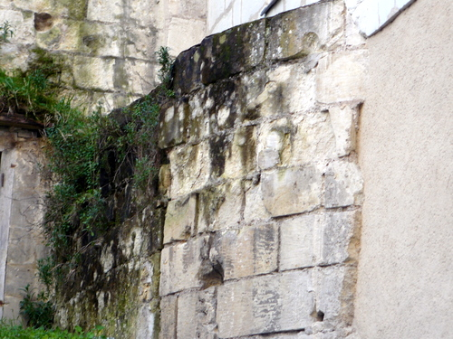
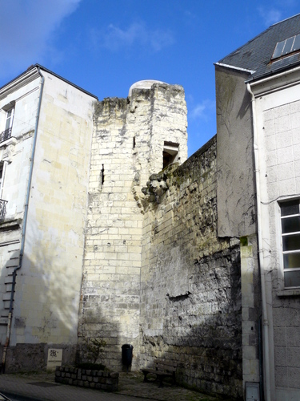
Vestiges de la tour située au 61 quai Mayaud. En grande partie noyée dans les habitations plus modernes, cette tour était positionnée sur le front de la Loire, entre la tour polygonale visible dans la cour du 44 quai Mayaud, et la porte de la Tonnelle. Contrairement aux modestes vestiges de cette tour, la courtine voisine donne un excellent aperçu du rempart au XVè siècle. Cette portion de rempart a vraisemblablement été édifiée durant la seconde moitié du XIVè siècle. (Photo F.C. SEMUR)

Vestiges de la tour Neuve, rue Dacier. On aperçoit une portion de la courtine et l’accès au premier étage de la tour par le chemin de ronde. (Photo F.C. SEMUR)

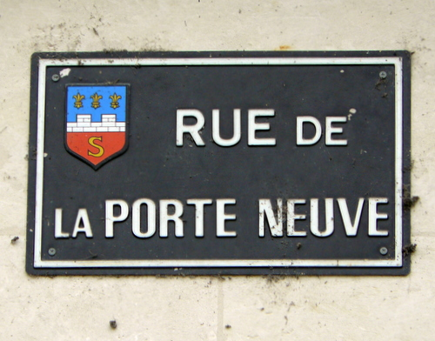

Quand les urbanistes saumurois se souviennent du passé. (Photo F.C. SEMUR)

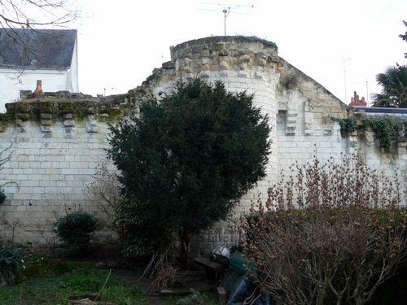

Vestiges d’une tour circulaire plate et d’une portion de courtine, 23 rue de la petite douve. Cette tour était située entre la tour Neuve et la tour Grénetière. Ces vestiges traversent le jardin d’une propriété privée. (Photo F.C. SEMUR)

Au Sud-Est de la vieille ville, voisine de la tour Grénetière et contemporaine à celle-ci, la tour du Bourg, protégeait la porte Sud du même nom. Elle communiquait par la rue principale (Grand’Rue), à la porte de la Tonnelle, située au Nord de l’enceinte. Ouverte sur la ville close, par une porte à linteau droit chanfreiné, la salle circulaire du rez-de-chausée était couverte par une voûte en coupole hémisphérique, comme à la tour Papegault. Cette salle était percée de trois meurtrières. À l’instar de la tour Grénetière, elle possédait des latrines. Celles-ci ont vraisemblablement été installées sous la Terreur, époque où l’édifice a servi de prison aux femmes. Le premier étage, accessible par le chemin de ronde était pourvu d’une cheminée comme à la tour Papegault. Accessible par le chemin de ronde de la courtine, la belle pièce du premier étage était dotée d’une voûte d’ogives dont la clef présentait les mêmes armes de France que celles de la tour Grénetière.
De puis la salle du premier étage, un escalier intérieur à vis, permettait d’accéder à la terrasse située au sommet de la tour.
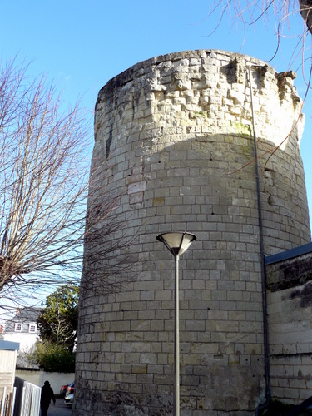

Vestiges de la Tour du Bourg, vus de la place William Penn. (Photo F.C. SEMUR)

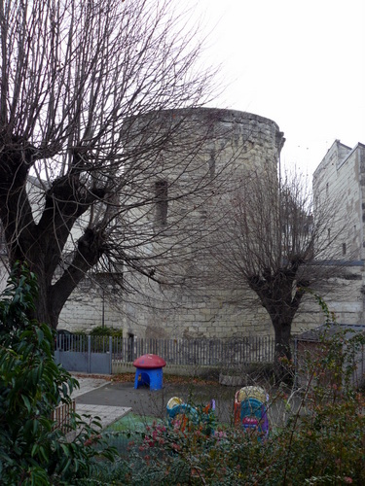
Témoignages émouvants de la période carcérale, des graffitis gravés sur les pierres de tuffeau par les détenues lors de la Terreur, se remarquent en plusieurs endroits, tant au rez-de-chaussée qu’au premier étage de la tour du Bourg.

La Tour du Bourg vue de l’ancienne crêche de la ville, 11 rue du Prêche, à mi-chemin entre la Tour Grénetière et la Tour du Bourg. Cette photographie est prise à l’emplacement du rempart qui reliait la tour Grénetière à la tour du Bourg. (Photo F.C. SEMUR)

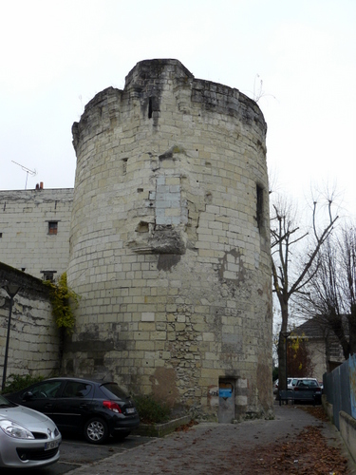

Vue actuelle de la tour du Bourg, depuis la rue du Temple. (Photo F.C. SEMUR)
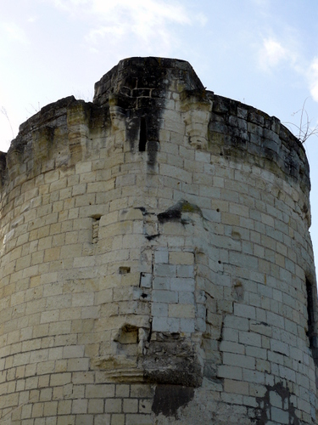

Détail des vestiges externes de la tour du Bourg, notamment de la porte d’accès au premier étage. (Photo F.C. SEMUR)

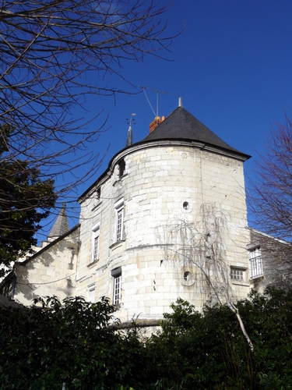

Située entre la tour du Bourg et de la tour Grénetière (11 rue du Prêche), ce cliché pris depuis la place William Penn montre les vestiges d’une ancienne tour intermédiaire, sans doute semi-circulaire. (Photo F.C. SEMUR)

Quelques vestiges de la courtine
Une bonne portion de courtine est encore visible et accessible depuis le 61 quai Mayaud. Il s’agit probablement, des vestiges les mieux conservés de l’enceinte urbaine. Ici, le chemin de ronde est porté par des consoles entre lesquelles les mâchicoulis, décorés d’arcatures trilobées, devaient permettre les tirs verticaux. Accolée à cette courtine, on distingue partiellement une ancienne tour en grande partie absorbée par une maison plus récente. Non loin du quai Mayaud, une portion du revers de la courtine et du chemin de ronde sont observables depuis la rue de Patenôtriers.
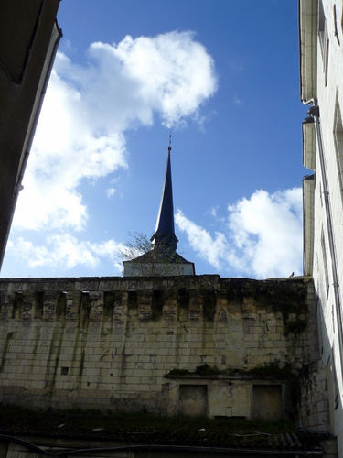

Vestiges de la courtine accessible au n ° 61 du quai Mayaud. En arrière plan, on aperçoit la flèche de l’église Saint-Pierre. (Photo F.C.SEMUR)

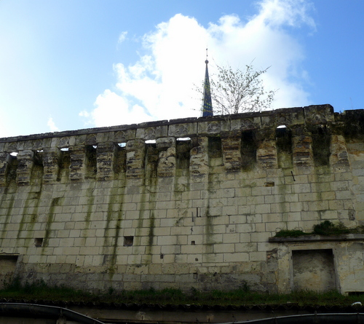

Vestiges de la courtine du 61 quai Mayaud. (Photo F.C. SEMUR)

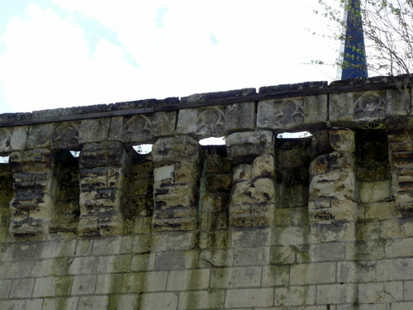
Quelques vestiges de la courtine et des mâchicoulis du 61 quai Mayaud. (Photo F.C. SEMUR)
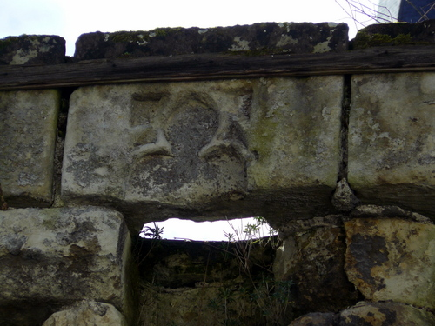

Détail de la courtine et du mâchicoulis, 61 quai Mayaud. (Photo F.C. SEMUR)

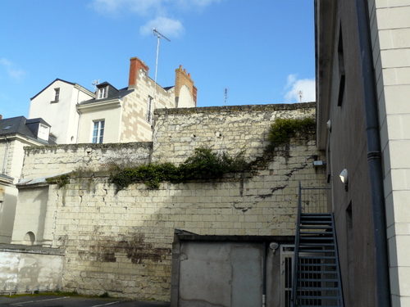

Portion de la courtine et du chemin de ronde, visible de la rue des Patenôtriers. On aperçoit sur la droite de la photographie un escalier conduisant au chemin de ronde. (Photo F.C. SEMUR)

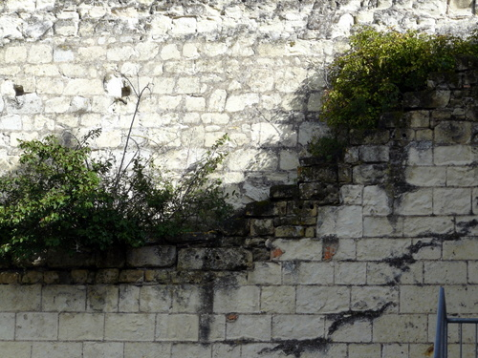

Détail de l’escalier conduisant au chemin de ronde. Cliché prie dans la cour de l’immeuble de la police municipale de Saumur, rue des Patenôtriers. (Photo F.C. SEMUR)

Une autre portion de l’ancienne courtine se remarque depuis la cour des immeubles situés 32-34 rue Saint-Jean. De même, de part et d’autre de la tour Neuve visible rue Dacier, des vestiges de la courtine peuvent être distingués.
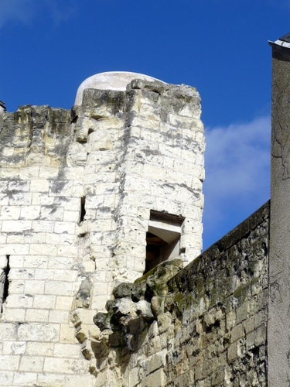

Vestiges de la courtine près de la tour Neuve, rue Dacier. Le chemin de ronde permettait l’accès à la partie supérieure de l’édifice dont nous apercevons la porte d’entrée. (Photo F.C. SEMUR)
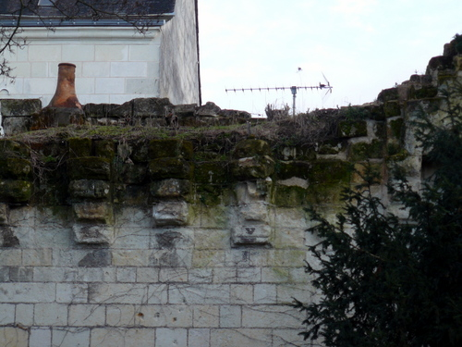

Vestiges de la courtine, visible dans le jardin de la maison située au n° 23 de la rue de la petite douve. (Photo F.C. SEMUR)

Une enceinte fortifiée dotée d’un bastion quadrangulaire
Pièce maîtresse de l’enceinte fortifiée, un bastion quadrangulaire édifié légèrement en saillie par rapport à l’enceinte, était sans doute destiné à protéger l’accès à la ville par la porte de la Tonnelle, à l’entrée nord de Saumur, et ce, dans le prolongement de l’ancien pont. Comme on peut le comprendre aisément, cet emplacement était jugé substantiel sur le plan stratégique. L’actuel Hôtel de Ville de Saumur occupe cet ancien bastion qui est en parfait état de conservation.
Il appartient à une nouvelle génération d’architecture défensive issue de la généralisation des armes à feu à la fin du XIVè siècle (5). Il a été modernisé au cours du XVè siècle, époque de l’élévation de l’enceinte fortifiée, notamment par le percement de fenêtres, puis au XVIè siècle, par la construction d’une élégante façade sur cour et d’un escalier d’honneur à chambre haute en pierre et brique.
Le rez-de-chaussée et le premier étage étaient pourvus de canonnières (6). Ce bastion apparaît sur tous les anciens plans de Saumur, tel que le plan dressé par De Lincler dans les années 1630-1640.

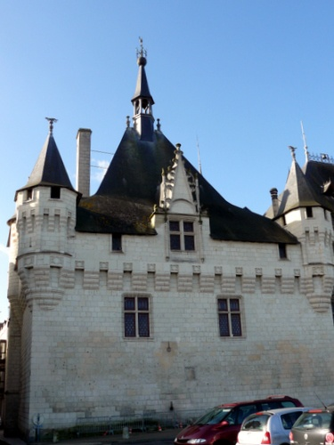

Vue partielle de l’ancien bastion de l’enceinte fortifiée. Aujourd’hui, hôtel de ville. (Photo F.C. SEMUR)

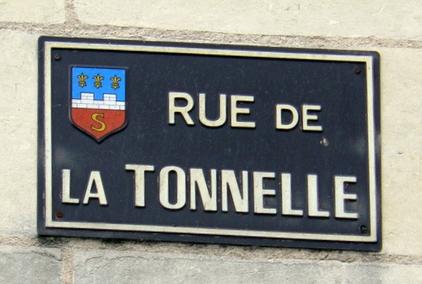

La rue de la Tonnelle actuelle, rappelle la porte de la Tonnelle qui jouxtait le bastion de l’enceinte fortifiée. (Photo F.C. SEMUR)

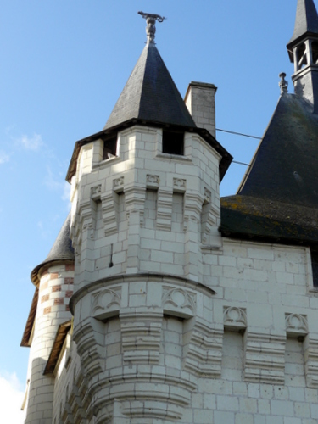

Echauguette de l’ancien bastion. (Photo F.C. SEMUR)

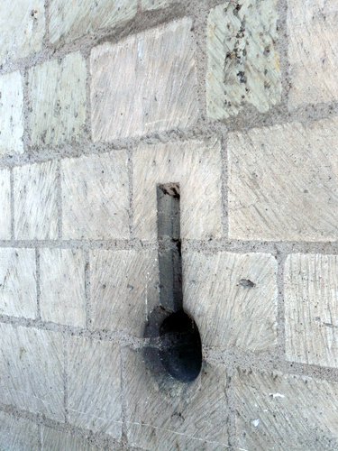

Détail de la façade de l’ancien bastion, face à la Loire. Vestige d’une archère et canonnière. (Photo F.C. SEMUR)

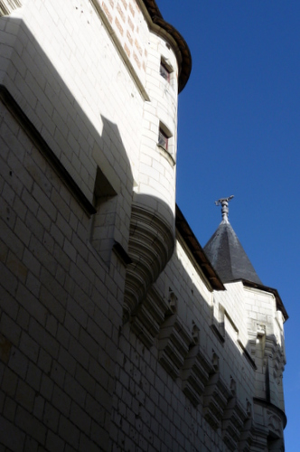

Vue latérale de la partie supérieure de l’ancien bastion quadrangulaire, depuis la rue Bonnemere (XIVè siècle). La partie arrière de l’édifice, située à gauche de la photographie, accolée à l’ancien bastion, a été édifiée ultérieurement. (Photo F.C. SEMUR)
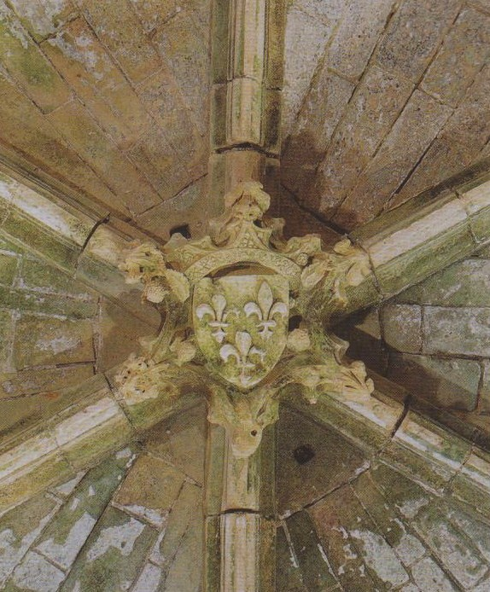

Clef de voûte aux armes de France de la salle du premier étage de la tour du Bourg. (Photo Arnaud BUREAU et Eric CRON).

En guise de conclusion…
« De Tours, il faut se rendre à Saulmur, une ville du duché d’Anjou. La ville est petite, là où elle est entourée de murs, mais si l’on ajoute les magnifiques faubourgs, situés de part et d’autre, tant sur le pont qu’au-delà de la Loire, elle est au nombre des grandes cités ». Ainsi s’exprimait dans son guide pratique à vocation touristique, Just Zinzerling, originaire de Thuringe. Ce précieux reporter qui parcourut la France de 1612 à 1616, nous offre un tableau à la fois précis et flatteur de notre ville au début du XVII è siècle : « Un très beau pont domine le fleuve. Il y a à la tête du pont, une place agréable qui est fréquentée par une foule de promeneurs, chaque fois qu’il fait beau. Quelques îles portent des maisons bien alignées. Le faubourg de l’autre côté de la Loire est fortifié par un rempart et par un fossé, puis en arrière, par une tour haute et énorme. La ville est sise au pied d’une colline, dominée par une forteresse puissante. Du côté de la ville, trois bastions ou esperons en énormes blocs de pierre de taille ; du côté des champs, un retranchement en terre, entouré d’un fossé et encore en chantier. Nulle part, je n’ai vu plus riant paysage que, du haut de cette forteresse, la vue sur la Loire et sur l’immense plaine couverte d’une mer verdoyante. Les murailles de la ville ont fière allure et présentent des proportions harmonieuses avec leurs tours décalées »(7).
Quel bonheur pour les Saumurois d’aujourd’hui de se placer dans les pas de ce voyageur venu d’Outre-Rhin et de contempler ce que nous ne pouvions qu’imaginer… Un autre document du dernier quart du XVII è siècle, permet d’embrasser d’une manière quasi-exhaustive et avec bonheur ce qu’était l’enceinte fortifiée de la ville de Saumur. La description détaillée en est faite par François Bernard de Haumont : « La tour Cailleteau, plus grosse que les autres, commende sur le port de la Billange, appelé le coin Ronsard. La tour du Papegaut, ainsi nomée parce qu’on plante au-dessus l’oiseau que les habitans tirent au mois de may aveq le mousquet et la mèche, come autrefois on faisoit aveq l’arc de l’arbaleste. Celuy qui abat cet oiseau, fait d’une racine de bois dur, couvert d’une cuirasse de fer battu à froid et épais d’un doyt, avoit autrefois beaucoup de beaux privilèges, qui sont réduits à peu de chose, en sorte qu’il n’a plus que quarante escus. Cette tour qui est atenante au couvent des pères Cordeliers commende sur le port St-Michel. La tour Grenetière, ainsi nomée parce qu’elle servoit autrefois de grenier à mettre des bleds, dont on foisoit provision pour s’en servir dans le temps de disette de bled, pour les distribuer aux pauvres. Cette tour est plus haute que les autres, aïant, outre le bas étage, trois belles chambres voûtées et une épaisse plate-forme au dessus ; elle sert à présent de prison aux faussauniers qu’on y envoie des lieux voisins attendre la chaîne des galères ; cette tour commende sur les avenues du Poitou et des autres provinces du costé du midy. Entre la tour Cailleteau et la porte de la Tonelle, on voit l’hostel de Ville, qui semble une petite forteresse quarrée et dont les murs ont plus de dix pieds d’épaisseur et tous machecoulizez et crenelez comme les tours et les murailles, et le tout de hauteur à ne point craindre l’escalade. Dans le contour des murailles, il y a cinq portes, ouvertes pendant le jour seulement : la porte de la Tonelle, celle de la Billlange, celle du Bourg, celle de Fenet et la porte Neuve ou de la Paix (8). »
***
Composante de l’ancienne enceinte fortifiée de Saumur, héritée du XVè siècle, située dans le prolongement de la rue du Temple, entre la rue du Prêche et la place William Penn, la tour du Bourg, est un témoignage substantiel d’un riche passé. À plus d’un titre, elle doit sortir de l’obscurité dans laquelle elle est plongée depuis plusieurs siècles. Elle mérite d’être restaurée, et ainsi, de revivre au regard qui cherche, à la voix qui appelle ; elle doit répondre aux interrogations légitimes de nos enfants et à celles des générations futures. Il y a là, un devoir élémentaire, non seulement de conservation d’un riche patrimoine immobilier, mais aussi de transmission du « flambeau patrimonial», somme toute, un devoir de Citoyen. Telle est la mission des membres du Fonds de la Tour du Bourg, conscients de la sage invitation d’Anatole France : « Ne délaissons pas le passé, car c’est avec le passé que nous construirons l’avenir !... »

Par François Christian SEMUR.
Le 25/02/2014
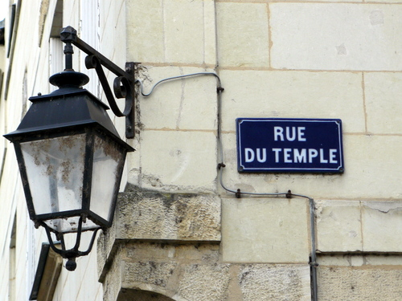
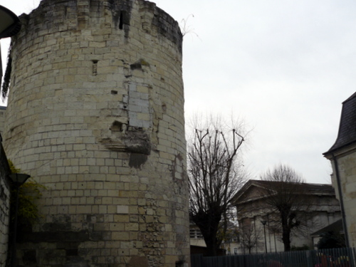

Notes :
- Au sommet de cette butte qui dominait le fleuve portant alors le nom de Vienne, (et non pas Loire), se trouvait au X è siècle, un château fort nommé le Tronc (Truncus), auprès duquel s’installèrent les moines bénédictins de Saint-Florent-le-Vieil, (au mont Glonne, à l’ouest d’Angers), peu de temps après en avoir été chassés par les invasions normandes. Ils pensaient trouver ici, dans leur abbaye, calme, paix et la protection du comte de Blois ; mais c’était sans compter sur les ambitions et les appétits guerriers de Foulques Nerra, comte d’Anjou, qui s’empara du château, pilla et brûla le monastère au début du XI è siècle. Foulques pria les religieux survivants d’édifier leur nouveau monastère à Angers. Les bénédictins refusèrent non sans courage la proposition de ce seigneur sanguinaire, et décidèrent de construire leur abbaye sur la rive gauche du Thouet, à quelques lieues du château. Ce sera Saint-Florent-du-Thouet. Cette abbaye bénédictine deviendra l’une des plus puissantes de la région, rivalisant avec celles de Marmoutier (près de Tours), la collégiale Saint-Martin de Tours et l’abbaye voisine de Fontevrault. La puissance de Saint-Florent se manifesta à travers ses innombrables possessions territoriales et droits patrimoniaux, ses multiples fondations de prieurés (dont celui recréé près du château), églises et chapelles placées sous sa dépendance. À Saumur, les moines de Saint-Florent furent à l’origine des églises de Nantilly, Saint-Pierre et Saint-Nicolas. Autant dire que sur les plans, historique, intellectuel, économique et social, l’influence des bénédictins de Saint-Florent sur l’évolution du centre urbain de Saumur, a été substantielle. Si le bourg s’est développé à l’ombre du castrum protecteur, on peut sans doute évoquer l’existence d’une protection bicéphale, à la fois seigneuriale et religieuse.
- Le mur du Boile désigne la première enceinte fortifiée élevée au pied du coteau sur lequel dominait le castrum. Boile ou Boele, appellation d’origine tourangelle, désignait au départ une palissade de pieux de bois entourant une fortification. Progressivement, explique Joseph Henri Dénécheau (in Saumur jadis), le terme « s’est étendu à l’espace qu’il protégeait. Le Boile devint synonyme de basse cour, soit un espace fortifié autour d’une forteresse médiévale, comprenant les communs, les locaux de basse justice et parfois la chapelle ». Le mur du Boile n’était donc pas vraiment une enceinte urbaine dotée d’un chemin de ronde et de tours de défense. Lorsque des textes anciens évoquaient le « biau mur » ou encore « d’ancienne clouaison », en réalité ils désignaient le mur du Boile. De même, après la fête somptueuse organisée à Saumur par le roi Saint Louis en 1241, réception grandiose dénommée « la Nompareille », le bon roi distribua à l’issue de celle-ci des subsides pour « réparer » notamment les « remparts »… Or, il s’agissait probablement du mur du Boile, la seconde enceinte fortifiée n’étant pas encore construite. Elle le sera à partir de la moitié du XIV è siècle, jusqu’au XV è siècle.
- La datation précise de la seconde enceinte fortifiée est malaisée. Les archives de cette époque sont en effet relativement rares. Cependant, Joseph Henri Denécheau a exhumé et déchiffré très utilement un document des archives départementales du Maine-et-Loire, faisant état d’un procès en date de l’année 1364 où le maître d’œuvre, Jehan Loyseau, en charge des travaux destinés à entourer la cité d’un rempart, est en désaccord sur le montant de sa rémunération. L’historien Saumurois situé la construction de cette enceinte fortifiée, tout au moins sur le front de Loire, soit au nord du bourg médiéval, dans les huit années qui précèdent le procès de 1364. Plusieurs indices militent en faveur d’une telle datation, notamment la capture par les anglais de Jean le Bon en 1356, lors de la bataille de Poitiers, les ravages des grandes compagnies et les menaces prégnantes de l’ennemi sur les villes de la région. Ces craintes justifiées incitèrent les centres urbains non protégés à s’enfermer promptement à l’abri de remparts (cf. Saumur jadis). Il y avait là, assurément en ce XIV è siècle un climat de peur extrêmement propice à la construction rapide d’enceintes urbaines fortifiées. Si de nombreuses cités le firent d’initiative, d’autres ne l’entreprirent qu’après l’ordonnance du roi Charles V, en date du 19 juillet 1367, laquelle prescrivait à toutes les « bonnes villes du royaume de remettre en état leurs fortifications dans de brefs délais ». Est-ce après cette importante ordonnance royale que l’enceinte urbaine fut étendue vers le sud, de la porte Neuve à la porte du Bourg, ou encore, existait-il déjà une enceinte urbaine reliant la tour Neuve à l’ancien mur du Boile, entre l’église Saint-Pierre et la Grande-Rue ? Cette seconde hypothèse paraît crédible compte tenu de la courbe dessinée par les vestiges de l’enceinte, depuis la tour Neuve, en direction du mur du Boile, et non en direction de la tour Grénetière. L’historien Joseph Henri Denécheau semble favorable à cette explication selon laquelle la puissante enceinte fortifiée aurait été édifiée par étapes. Ainsi, dans un premier temps ladite enceinte aurait été construite au milieu du XIV è siècle, sur la façade nord bordant le front de Loire, enfermant les divers quartiers de la paroisse Saint-Pierre, et notamment, à l’orient, le couvent des Cordeliers, à l’occident les Hospitaliers de Saint-Jean ; dans un second temps, les travaux auraient concerné au XV è siècle, la prolongation de l’enceinte fortifiée en direction du sud, depuis la porte Neuve jusqu’à la porte du Bourg, enfermant le quartier urbain des « basses rues », (ex : Grande-Rue, rue du temple, rue du prêche, rue des Païens…). Si l’extension de l’enceinte urbaine n’est pas intervenue immédiatement après l’ordonnance royale de 1367, sans doute faute de moyens, en revanche, de très importants travaux de fortifications ont été entrepris au château de Saumur en 1367, ils s’étalèrent jusqu’en 1377, (comptes de Macé Darne, maître d’œuvre du duc d’Anjou) ; de même, commencés en 1369, les travaux de défense de l’abbaye de Saint-Florent ont repris et ont été accentués en 1409, devant les menaces permanentes des bandes anglaises. On imagine aisément l’intense activité laborieuse qui devait régner à Saumur au cours de la seconde moitié du XIV è siècle, tant sur terre que sur voie fluviale… Quoi qu’il en soit, on sait que les anglais n’ont jamais pu franchir les remparts de Saumur et que la place forte de la ville a servi de base des contre-offensives des troupes françaises entre 1369 et 1371. Le connétable Du Guesclin y a même séjourné le 6 décembre 1370.
- Dans ses Mémoires sur la vie de Duplessis-Mornay, Charlotte Arbaleste, l’épouse de l’ancien gouverneur de la place de Saumur évoque le passage de Henri IV à Saumur au mois de mars 1593 et les observations de celui-ci sur les fortifications de la ville : « Etant à Saumur, sa majesté se montra fort contente des fortifications, commanda de les poursuivre et en accrut les moyens. Pour l’enceinte du faubourg de la Bilange, sa majesté fit même à M. Duplessis la faveur d’accorder aux habitants une exemption des tailles pour neuf ans, un dédommagement pour les maisons détruites à l’occasion de ces fortifications et un droit de cloison, comme à Angers, pour l’entretien des murailles de la ville. (…) (Archives des Saumurois, par Joseph-Henri Denécheau, Saumur, 1998, page 73).
Le 5 avril 1622, le roi Louis XIII ordonna au lieutenant général Martin du Bellay de procéder à la destruction des fortifications de la ville, en commençant par celles du faubourg de la Croix Verte.
- En 1589, l’inventaire des pièces d’artillerie et autres pièces et munitions de la place de Saumur, (in Bibliothèque du Protestantisme français, ms.753), relève la présence de « trois gros canons de fonte de calibre royal, item en la maison de ville, le nombre de quatorze pièces de fonte, le nombre de six barilz de poudre, le nombre de deux cent trente-sept balles, trente-deux harquebuzes, quarante-six canons non montez, deux hallebardes, dont une en la chambre de monseigneur le gouverneur, un sac de toille plein de serpentines » (nb : variante de la couleuvrine).
Par ailleurs, les armements des tours sont également mentionnés : « deux pièces de fonte montées en la tour Grénetière ; en la tour estant sur la porte du Bourg, (nb : tour du Bourg), deux aultres pièces de fonte montées ; à la tour de la porte de la Billenge, (nb : sans doute la tour Cailleteau), une aultre pièce de fonte ; en la tour estant près la tour de Fenet (nb : sans doute la tour Papegault), une pièce de fonte montée sur ung chevallet. (…)»
- Certes, l’enceinte fortifiée permettait de protéger les habitants de la ville. Comme nous l’avons constaté un important armement renforçait ce dispositif. Mais encore fallait-il des hommes ou gens d’armes dédiés à la défense urbaine pour assurer ce service. À toutes les époques la charge de « capitaine » ou de « lieutenant du Sénéchal » a été confiée des hommes, soit en raison de leurs compétences militaires, soit dans le cadre de la vénalité des offices. Sur un document daté du 16 février 1447, (archives départementales du Maine-et-Loire), on peut y apprendre la nomination d’un nouveau capitaine de la place de Saumur : « Faisons savoir que nous voulons pourvoir de la garde et gouvernement de notre dite place…notre très cher et féal conseiller et chambellan, Guy de Laval, seigneur de Loué et de Benais,…demeurant continuellement en notre compagnie et service ;…duquel seigneur de Loué nous avons pris et reçu le serment accoutumé en tel cas ; ainsi donnons mandement par ces présentes à nos aimés et féaux les lieutenant et procureurs de Saumur, et à chacun d’eux, qu’ils mettent et instituent le seigneur de Loué en paisible possession et saisine dudit office de capitaine, lui faisant bailler et délivrer les clefs de notre chastel et ville, et l’entrée et obéissance en iceux, comme il appartient à un capitaine ; qu’ils fassent ensemble l’inventaire des ustensiles, harnais, canons, traits, poudres et autres habillements de guerre étant en iceux… » (Archives des Saumurois, par Joseph-Henri Denécheau, Saumur, 1998, page 57).
Dans un autre document daté du 19 août 1588, un « ligueur » de Bourgueil, a décrit le renforcement de la place forte de Saumur, alors fidèle au roi Henri III, dans le but de résister à l’offensive de Henry de Navarre… « Quant à la ville, le lieutenant de leur gouverneur y est logé, afin que, si la nuict il arrive une allarme, il commande aux habitans, qui sont le nombre d’environ cinq cens harquebuziers, qui ont fort grande créance en luy pour estre homme fort fidelle et expérimenté. Il n’y a porte en ceste ville qui ouvre, que celle de la rivière (porte de la Tonnelle), et toutes les autres et ponts-levis tous murés par derrière. Il entre tous les soirs cinquante hommes en garde, qui sont deux corps de garde sur la muraille, la ville est fort petite, mais ils mettent force sentinelles depuis la porte du Bourg jusques au pié du portail du chasteau, qui est l’endroit le plus faible et toutesfois presque innaccessible. Quant à la garde de jour, il se faict deux corps de garde, à sçavoir, l’un à la porte de la ville, et l’autre soubz le portail de la prison, (porte de la Tonnelle), deçà le pont-levis. »
« Ceux des ponts, qui sont quelques quatre cens harquebuziers, sont à semblable garde. Anciennement et il n’y a pas encores bien long temps, à ce que j’ay pu entendre, il n’y avoit que un pont-levis à la bastille, qui estoit vers la Croix-Verte, mais depuis ces troubles, ils en ont fait faire un du costé de deçà, et puis un autre pont-levis qui enferme l’isle de devers les Trois-Maisons (l’Ile Neuve). Qui est pour faire deux beaux forts, afin que les soldats, s’ils estoient assiégez dans la bastille, peussent avoir refraîchissements de l’isle » (puissent se replier dans l’île). (in ouvrage précité de Joseph-Henri Denécheau, page 67).
- In Just Zinzeling, Iodoci Sinceri Itinerarium Galliae, Lugduni, MDCXVI, (Bibliothèque Mazarine).
- Par mesure de sécurité, la porte Neuve avait été murée durant les Guerres de Religion. Rouverte lorsque la paix fut recouvrée, elle sera dénommée porte de la Paix. » (cf. Les archives des Saumurois, ouvrage précité, page 109 ; BMA, MS, 1005 (880).
Sources et bibliographie sélective:

-BAUCHARD Raoul, Histoire du Saumurois (XVè au XXè siècle), édit. du Bastion, 1986 ;
-BAUCHARD Raoul, Petite histoire du Saumurois ; édit. des régionalismes, 2012 ;
-BELLARD Jean, Saumur, édit. SAEP, Colmar, Ingersheim, 1972 ;
-BODIN J.F. Recherches historiques sur la ville de Saumur. 2 tomes. 1845 ;
-BONNEMERE Em, Etudes historiques Saumuroises, édit. Roland, 1868 ;
-BERNARD Patrice et LEMOINE-CHEVALLEREAU Patricia, « Miroir de Saumur », 1997 ;
-CRON Eric et BUREAU Arnaud, SAUMUR, (Urbanisme, Architecture et Société) ; Inventaire général du Patrimoine culturel, 2010 ;
-DENÉCHEAU Joseph-Henri, Archives des Saumurois, Témoignages du Xè au XIXè siècles. Saumur, 1998 ;
-DENÉCHEAU Joseph-Henri, Saumur en estampes, impr.Lemercier, 1984 ;
-DENÉCHEAU Joseph-Henri, Saumur en dessins, auteur-éditeur, 1995 ;
-DENÉCHEAU Joseph-Henri, Blog Internet « Saumur Jadis », initié par cet auteur ;
-DEYRES Marcel, PORCHER Jean, Anjou roman, coll. La nuit des temps, Zodiaque, 2è édition, 1987 ;
-DURAND Marie-Jane, (photographe Pierre Dutreuil), Saumur, Promenade d’architectures ; imprim. Rivet, Limoges, 1995 ;
-ESPINAY (Gustave d’) L’abbaye de Saint-Florent: I, Saint-Florent-du-Château ; II, Saint-Florent-du-Thouet, in Notices Archéologiques, 2è série, Angers, Barassé, 1878 ;
-ESPINAY (Gustave d’) Les églises de Saumur. I. Notre-Dame de Nantilly ; II. Saint-Pierre-du-Marais, in Notices Archéologiques, 2è série, Saumur, 1878 ;
-GANUCHAUD Marc, La voûte Plantagenêt, étude publiée à l’occasion du Congrès national des compagnons tailleurs de pierres, 1987 ;
-GIRAUD-LABALTE Claire, L’ensemble fortifié de Saumur ; Conservation Régionale des Monuments Historiques, Nantes, 1987 ;
-GOURDIN Pierre, Quelques plans anciens de Saumur, in Bull. Soc. Lettres, Sciences et Arts de Saumur, n° 124, 1975 ;
-HAMON (M), Les origines de l’abbaye de Saint-Florent de Saumur, thèse de l’école des Chartes, 1971 ;
-LANDAIS Hubert, (sous la direction de), Histoire de Saumur, édit. Privat, 1997 ;
-LANDAIS Hubert, Le Saumurois, in Saumur et sa région, Richesses de France, n°94, 1972 ;
-MALLET Jacques, l’art roman de l’ancien Anjou, Picard, Paris, 1986 ;
-MASSON Fabrice, Eglise Saint-Hilaire-des-Grottes, étude pour la société Dialitho, 1990 ;
-MONGELLAZ Jacqueline, Saumur, château, Musée.
-MUSSAT André, Le style gothique de l’ouest de la France, Picard, 1963 ;
-POLETTE René, BOULE Hervé, Saumur, édit. Ouest-France, 1989 ;
-PORT Célestin, Dictionnaire historique, géographique et bibliographique du Maine-et-Loire, Lachèze et Dolbeau, Angers, 1867-1872, réedit. 1965-1991 ;
-RATOUIS (P), Causeries sur Saumur, Godet, 1864 ;
-ROLLE (Capitaine), Saumur fortifié, in Bull. soc. Lettres du Saumurois, n° 8, 1912 ;
-SALCH Ch. Laurent, L’atlas des villes et villages fortifiés en France, (Moyen-Âge), Saumur, p175-177 ;
-SARRAZIN André, Saumur 52, Connaissance du Patrimoine, catalogue de l’expositio,, Office du tourisme, Saumur 1992 ;
-SAVETTE (Colonel), Le château de Saumur, étude historique et archéologique, impr. Girouard et Richou, 1937 ;
-SEMUR François Christian, Les abbayes d’Anjou, édit. Geste, 2006 ;
-VAQUET Etienne, L’Hôtel de ville de Saumur, dossier de Corephac, juin-août 1994 ;
-WISMES (Baron de), L’anjou historique, archéologique et pittoresque, réedit. Du Tome II, édit. Jean-Pierre Gyss.

Remerciements:
Cette présentation générale de l’enceinte fortifiée de la ville de Saumur s’est largement inspirée des excellents travaux de MM. Eric CRON et de Joseph-Henri DENÉCHEAU. Que ces historiens en soient vivement et chaleureusement remerciés.

